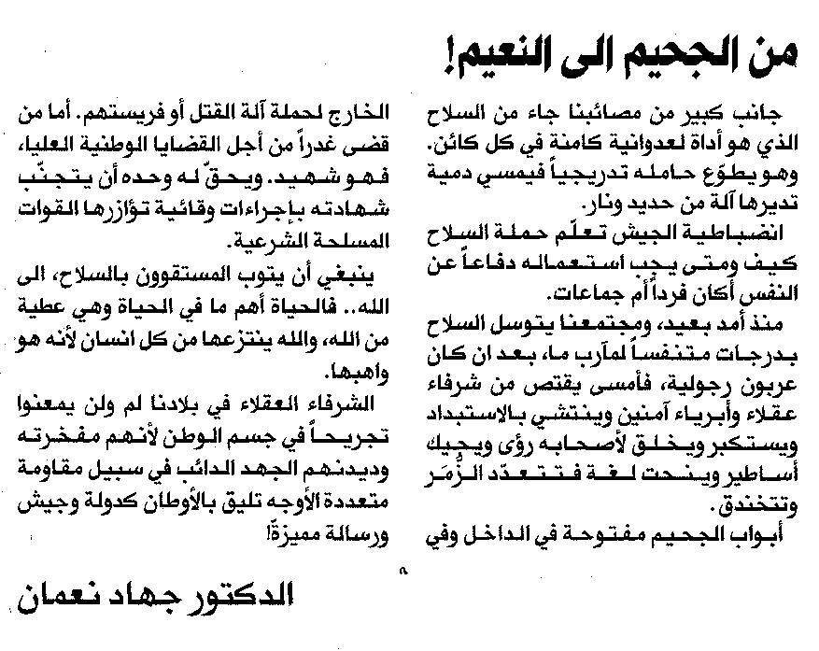

المستقبل ـ السبت 22/3/2014

